يوجد أدناه نسخة مقترحة لوسائل التواصل الاجتماعي (مرفقة بخيارات الصورة) لمساعدتك على الترويج لموضوع الصحة والعافية لهذا الشهر، وهو موضوع منع الانتحار والتعافي، بين أعضائك. لا تتردد في مشاركة الموضوع على منصات التواصل الداخلية وعبر حسابات LinkedIn الخاصين بك، حسب الاقتضاء.

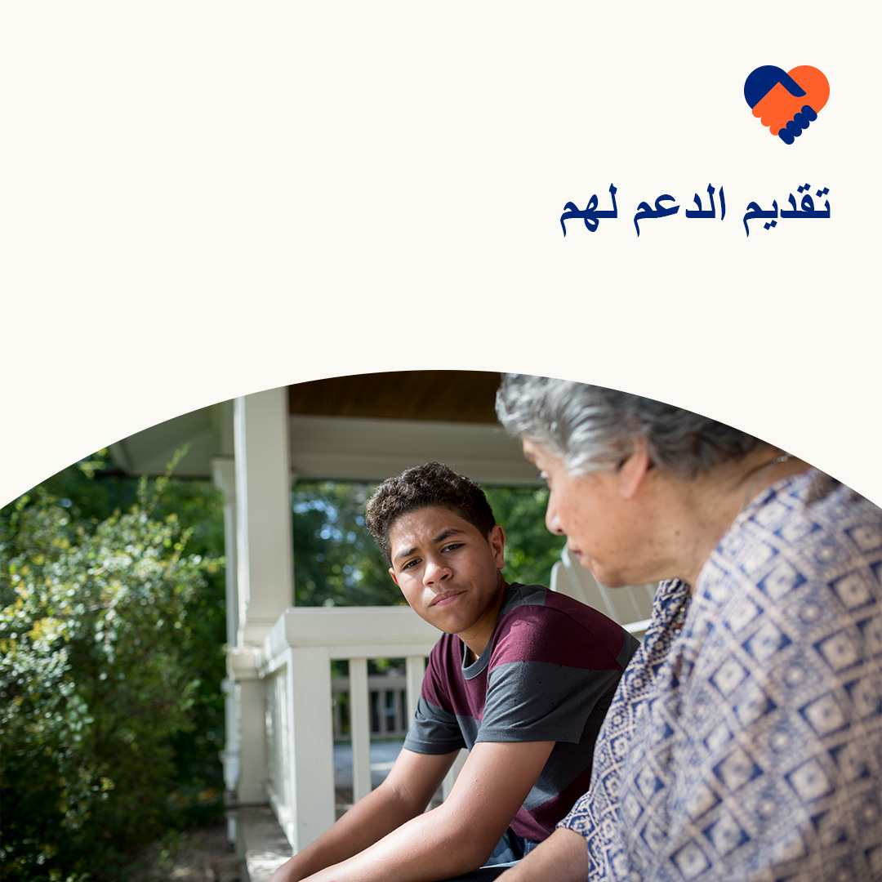 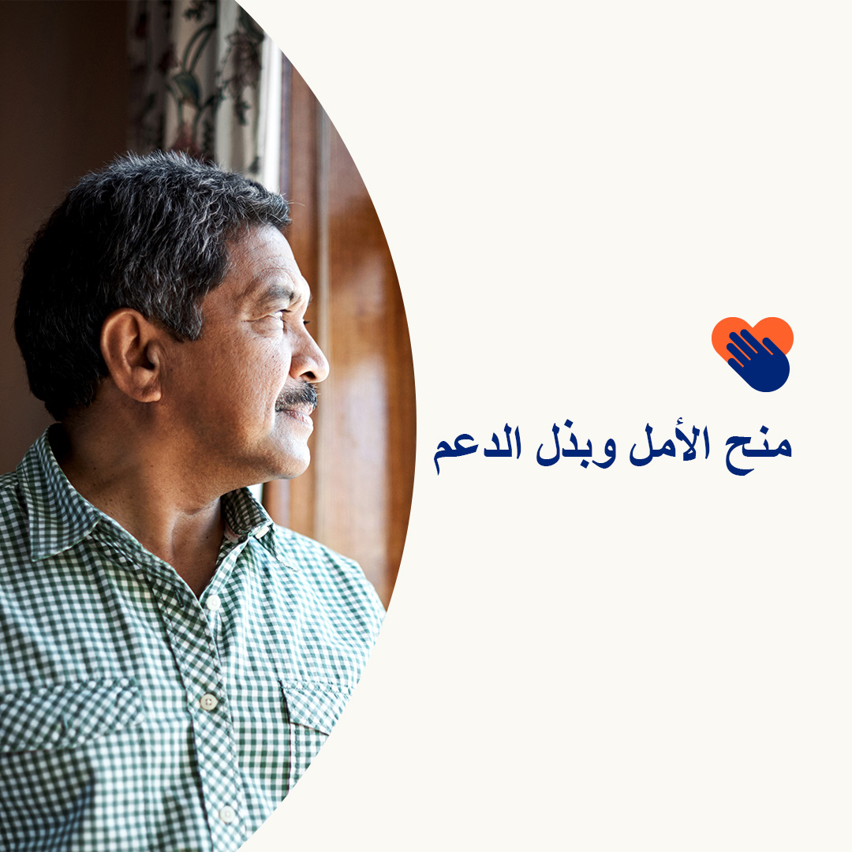

* يُعد الانتحار واضطرابات تعاطي المخدرات موضوعات صعبة. ولكن لا يزال باب الأمل مفتوحًا ولو في أصعب الأوقات والمواقف. إذ يمكن الوقاية من الوقوع في براثن الانتحار. كما أن اضطرابات تعاطي المخدرات قابلة للعلاج. وينعم ملايين الأفراد حول العالم بحياة مفعمة بالصحة في مرحلة التعافي. في هذا الشهر، تعرَّف على المزيد من المعلومات حول علامات وأعراض الصحة النفسية واضطرابات تعاطي المخدرات وكيفية تقوية الأمل. optumwellbeing.com/newthismonth/ar-EG #employeehealth #wellbeing
* هل أحد الأشخاص ممن تهتم بهم يسيء استخدام الكحوليات أو المخدرات؟ راجع هذا الدليل لمعرفة علامات اضطراب تعاطي المخدرات، وتقديم الدعم والتحدث مع المراهقين حول أخطار التعاطي. optumwellbeing.com/newthismonth/ar-EG #employeehealth #wellbeing
* توضح الأبحاث العملية أن الأشخاص الذين يميلون إلى التفكير الإيجابي ينعمون بحياة أطول وأكثر صحة. استخدم ورقة العمل التفاعلية للاعتناء بالذات لتقوية التفاؤل والأمل!
* optumwellbeing.com/newthismonth/ar-EG #employeehealth #wellbeing
* **خلق الأمل من خلال العمل** - يحتفل العالم يوم 10 سبتمبر باليوم العالمي لمنع الانتحار. إننا جميعًا يمكن أن نؤدي دورًا في المساعدة على تقليل وصمة العار وتشجيع الأفراد على طلب الرعاية المتخصصة التي يحتاجون إليها. لا يزال باب الأمل مفتوحًا #WorldSuicidePreventionDay optumwellbeing.com/newthismonth/ar-EG #employeehealth #wellbeing
* إن الأشخاص الذين يعانون بشدة بسبب الأفكار الانتحارية يحتاجون إلى الدعم، بل والأمل أيضًا. يمكننا جميعًا مساعدتهم على الشعور بالثقة في أنه يوجد حل بديل للانتحار من خلال بذل ما في وسعنا لزيادة الوعي بأمراض الصحة النفسية وتشجيع الأفراد على طلب المساعدة التي يحتاجون إليها. #WorldSuicidePreventionDay optumwellbeing.com/newthismonth/ar-EG #employeehealth #wellbeing

**كيفية النشر على LinkedIn:**

* افتح حسابك على LinkedIn
* حدد النص المفضَّل لديك (بما في ذلك الرابط) من أعلاه. انسخه + الصقه
* اختر صورتك المفضَّلة وأضِفها إلى منشورك (احفظ الصورة على محرك الأقراص، حدد "إضافة صورة (add photo)") قبل الخطوة 4
* انقر على "نشر (Post)"